Fiche 18. Cycle 2. Exercice 5.
A – Qui fabrique le « lombricompost » ?
Coche la bonne case.
☐ Les souris
☐ Les vers de terre
☐ Les araignées
B – Voici un déchet qui a été jeté dans un
composteur :
Épluchure
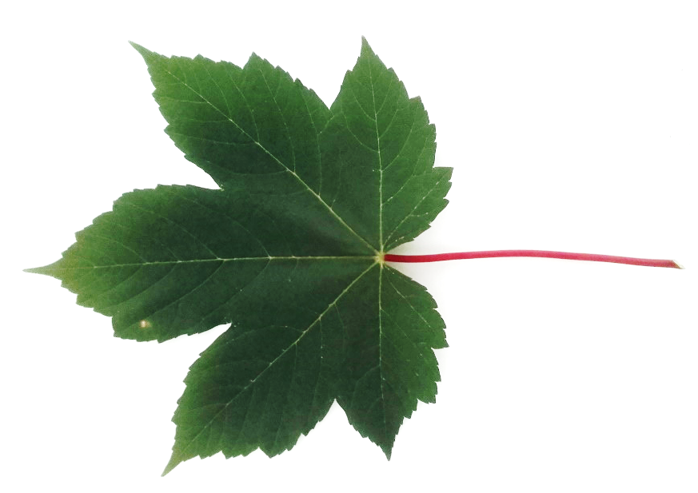
Feuille d’arbre
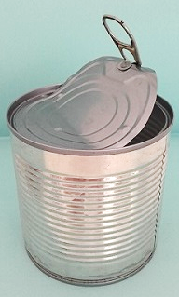
Conserve

Es-tu d’accord ?
☐ OUI
☐ NON

Si tu penses qu’il y a des erreurs, coche-la ou les cases.
☐ Épluchure
☐ Feuille d’arbre
☐ Conserve

